АМАНАКСКИЕ Распространяется бесплатно
ВЕСТИ
15 октября 2020г №55(409) ОФИЦИАЛЬНО
Информационный вестник Собрания представителей сельского поселения Старый Аманак
муниципального района Похвистневский Самарской области

Сотрудники Межмуниципального отдела МВД России "Похвистневский" предупреждают, чтобы не стать жертвами мошенников, будьте бдительны, проверяйте информацию. Мошенникам невыгодно, чтобы вы делали это, поэтому они могут говорить о «секретной информации» или о том, что вы должны принять решение прямо сейчас. Не поддавайтесь на провокации.
В первую очередь предупредите своих родных и близких преклонного возраста, наиболее подверженных указанным преступным посягательствам, о мерах предосторожности в подобных ситуациях.
О всех фактах мошенничества незамедлительно обращайтесь в ближайший отдел полиции 02 - с городского, 020 - с мобильного.
МО МВД России «Похвистневский»: 8 (84656) 2-34-69. Адрес: Самарская область, г. Похвистнево, ул. Советская, 4

Полицейские просят откликнуться очевидцев ДТП!

10 июля 2020 года на пересечении улиц Суходольная и Мира города Похвистнево произошло ДТП.
По предварительным данным сотрудников ГИБДД, женщина-водитель 1989 года рождения, управляя автомобилем «Тойота Ленд Крузер», двигаясь от улицы Мира на улицу Суходольная, допустила наезд на пешехода-мужчину 1940 года рождения.
Пострадавший был доставлен в медицинское учреждение, но впоследствии скончался.
Следственный отдел МО МВД России «Похвистневский» устанавливает всех свидетелей ДТП.
Любую информацию об указанном происшествии просьба сообщать по тел.: 8(84656)2-34-69, 8(922)845-60-09, а также по телефону «020» (102 с мобильного федеральных операторов сотовой связи). Кроме того, связаться с ближайшим подразделением полиции в любой ситуации поможет «Мобильное приложение МВД России», которое можно бесплатно установить на смартфон или планшетный компьютер.

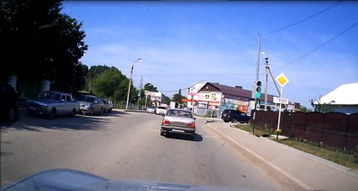

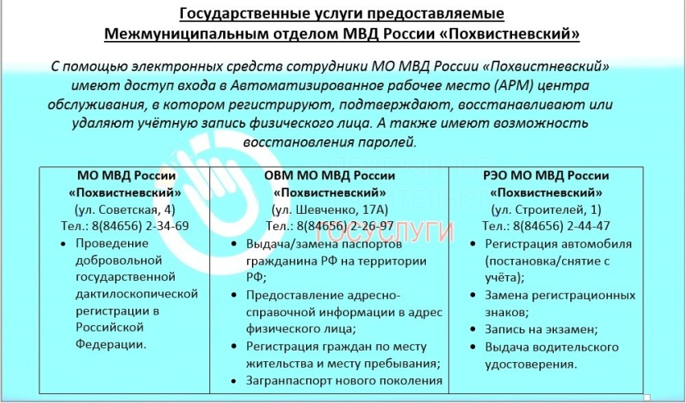
С 19 по 30 октября 2020 года проводится второй этап Общероссийской акции «Сообщи, где торгуют смертью!»
Акция проходит ежегодно в целях привлечения общественности к участию в противодействии незаконному обороту наркотиков и профилактике их немедицинского потребления, организации работы по приему значимой информации на телефоны доверия, оказанию квалифицированной помощи и консультаций по вопросам лечения и реабилитации наркопотребителей.
На телефон 8(84656)2-34-69 дежурной части МО МВД России «Похвистневский» принимается любая информация о фактах реализации наркотических средств и психотропных веществ, новых их видах, местах сбыта и распространителях, случаях изготовления и склонения к потреблению наркотиков, содержания наркопритонов.
Будьте внимательными! Не оставайтесь равнодушными!

УЧРЕДИТЕЛИ: Администрация сельского поселения Старый Аманак муниципального района Похвистневский Самарской области и Собрание представителей сельского поселения Старый Аманак муниципального района Похвистневский Самарской области
ИЗДАТЕЛЬ: Администрация сельского поселения Старый Аманак муниципального района Похвистневский Самарской области
Адрес: Самарская область, Похвистневский Газета составлена и отпечатана исполняющий
район, село Старый Аманак, ул. Центральная в администрации сельского поселения обязанности главного
37 а, тел. 8(846-56) 44-5-73 Старый Аманак Похвистневский район редактора
Самарская область. Тираж 100 экз Н.А.Саушкина

